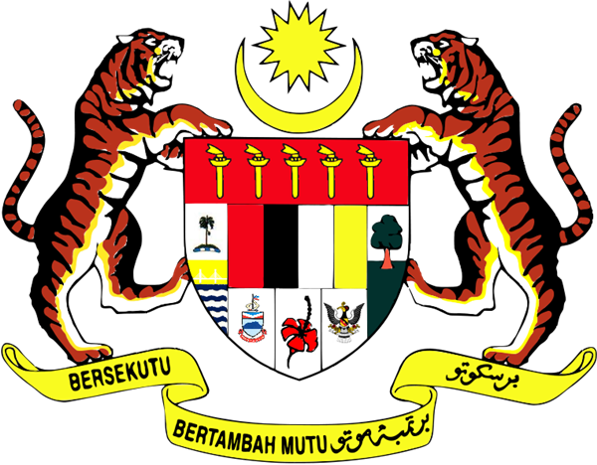

**REKOD ‘CONTROL SAMPLE’ – IQC**

**(JANUARI 2023 – APRIL 2023)**

**SEKSYEN PENGUJIAN PRODUK & KOSMETIK**

**PUSAT KOMPLIANS DAN KAWALAN KUALITI**

**BAHAGIAN REGULATORI FARMASI NEGARA (NPRA), KKM**